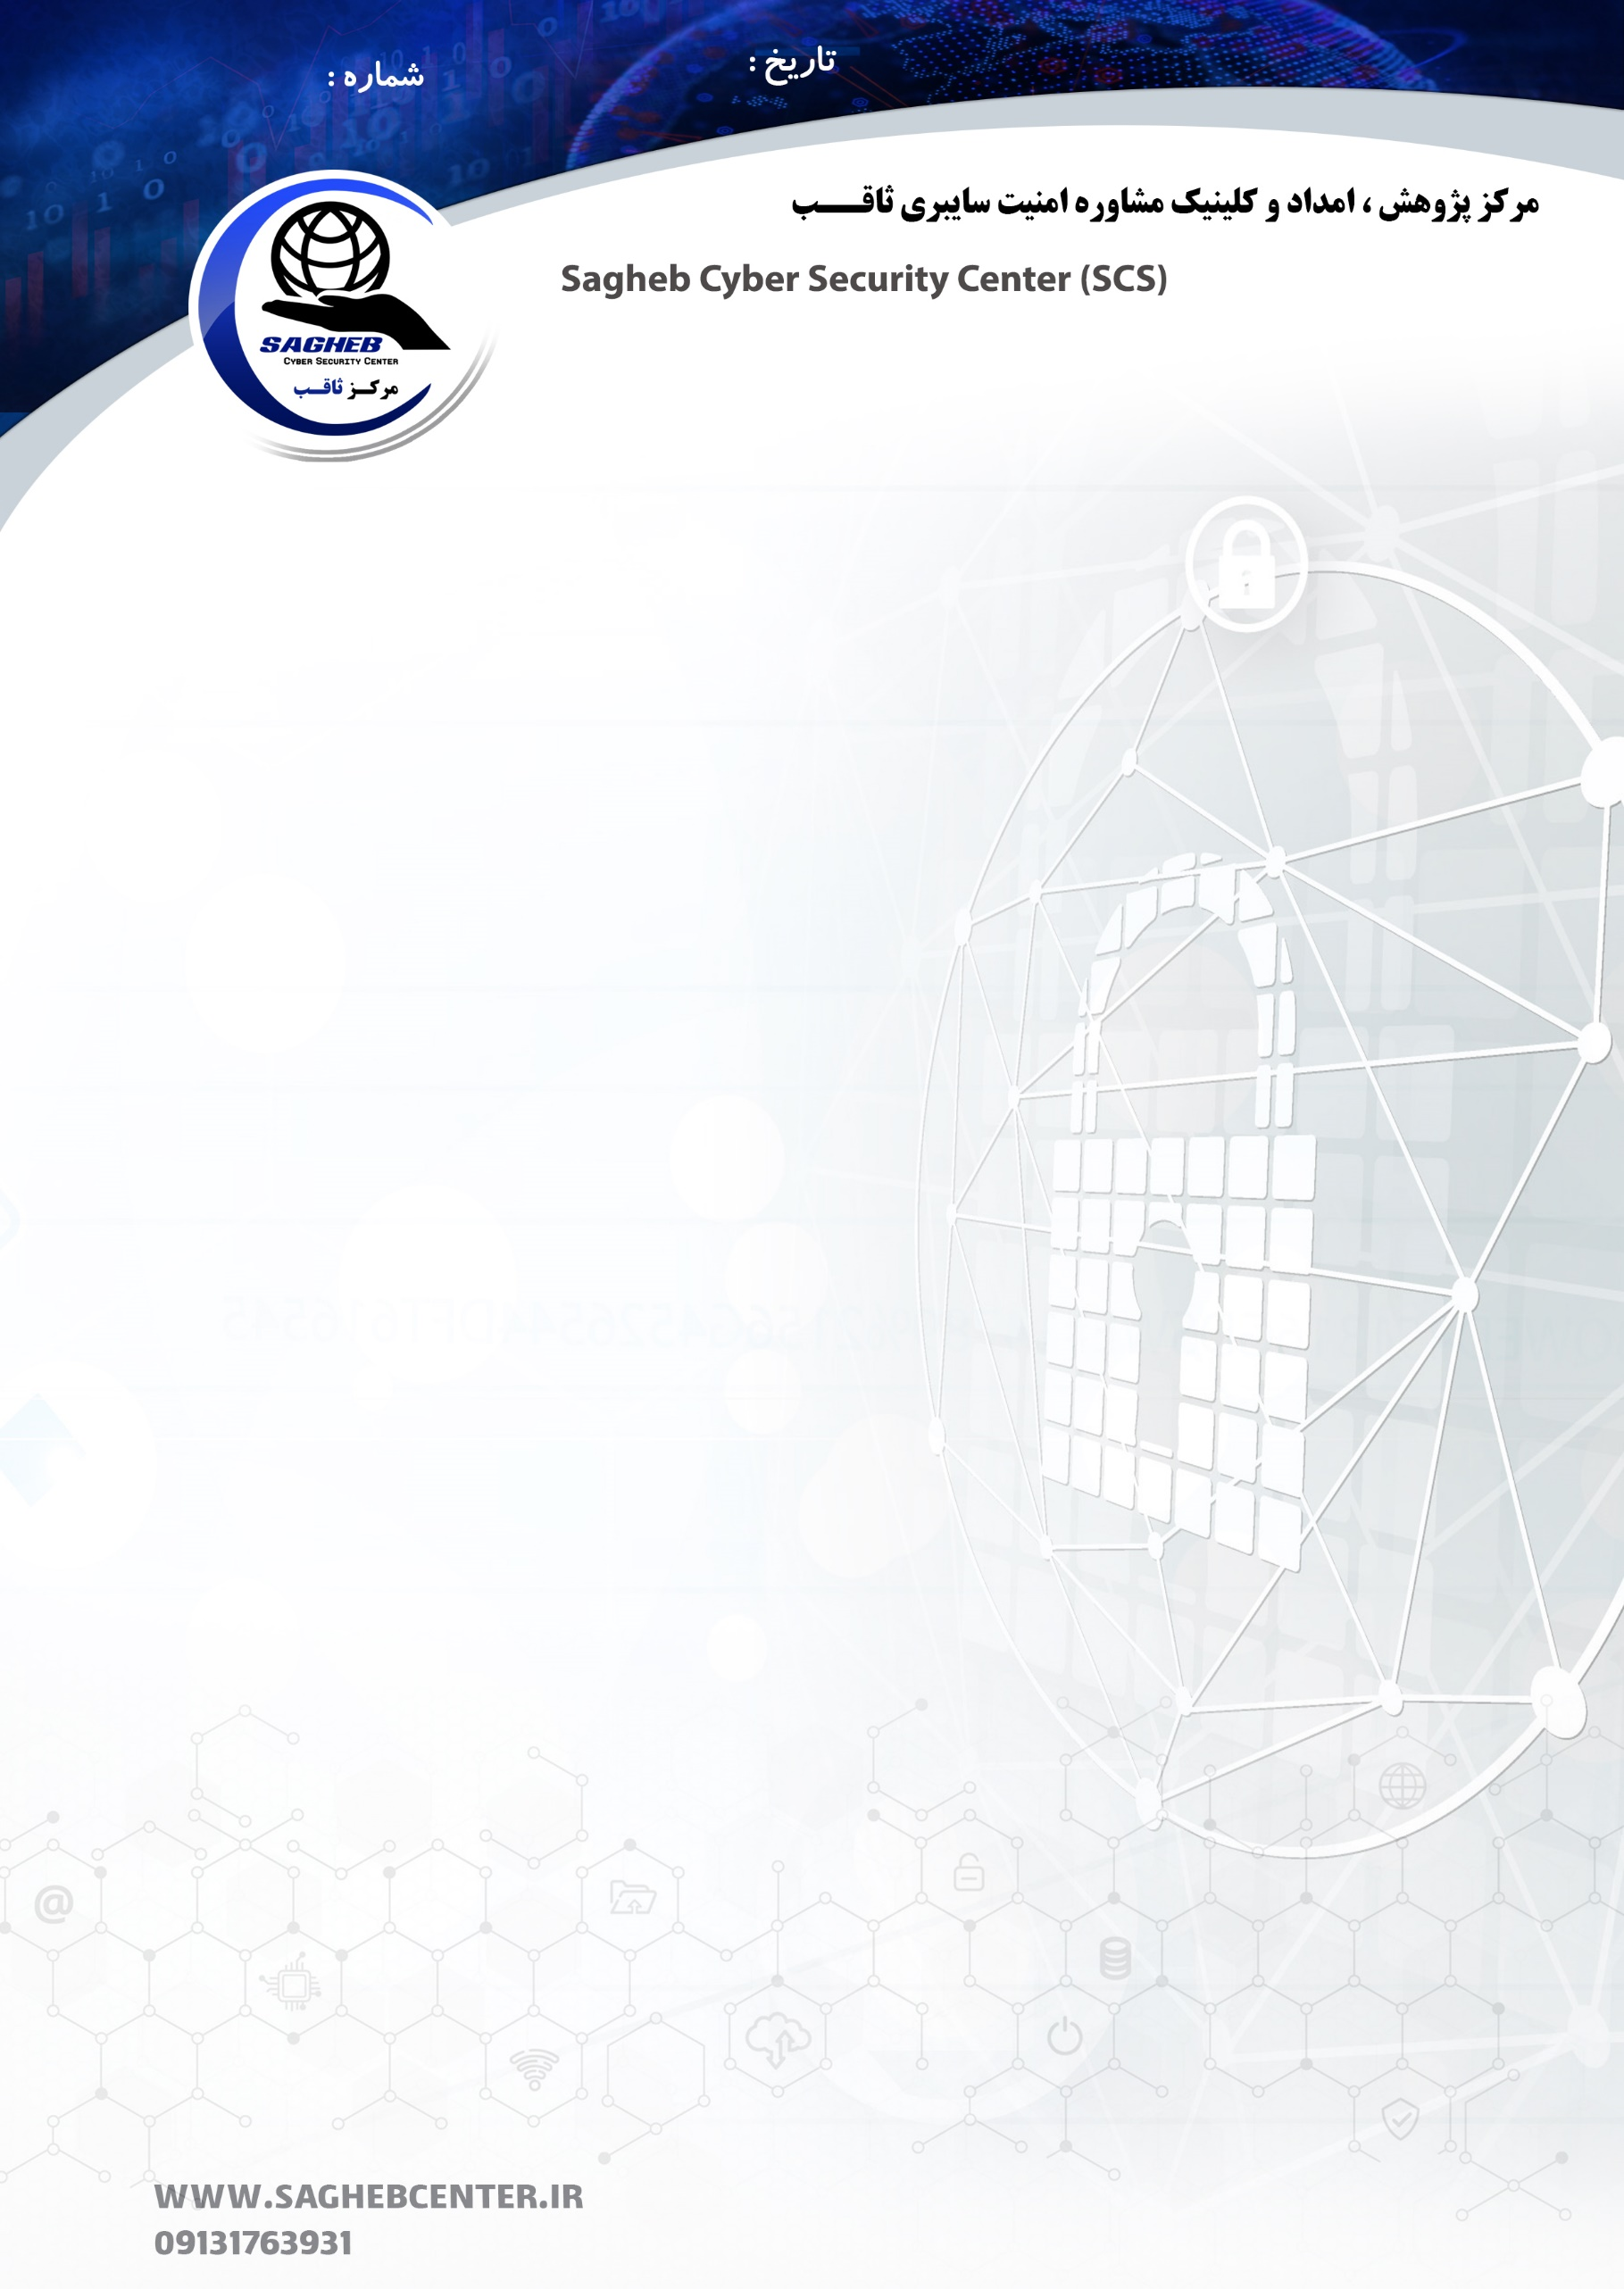

**بسمه تعالی**

**قرار داد ارزیابـــی امنیت وب سایـــت**

**این قرارداد ما بین مرکز پژوهش ، امداد و کلینیک مشاوره امنیت سایبری ثاقب با شماره تماس 09131763931 و به مدیریت آقای مجید کلانتری که از این پس پیمانکار نامیده می شود از یک طرف ...............که نماینده آن ...................... با شماره تماس ...............که از این پس کارفرما نامیده می شود از طرف دیگر به شرح زیر منعقد می گردد.**

**ماده اول : مقدمــــه**

**با توجه به گسترش روزافزون وب سایت ها در سازمانهاي مختلف دولتي و خصوصي در كشور و اتصال آنها به شبكه جهاني اينترنت مسئله امنيت وب سایت و پايگاه‌هاي داده امري ضروري است كه تمامي‌ مديران فناوري اين مراكز بايد به آن توجه خاصي مبذول نمايند. يكي از ملزومات اساسي براي پيشگيري عمليات نفوذ به وب سایت ، ارزيابي وب سایت توسط يك گروه يا شركت مورد اعتماد و يا طرف قرارداد است. اين شركت در شرايط يكسان با نفوذگران، با دريافت يك آدرس اينترنتي راههاي نفوذ به آن را بررسي، شناسايي و گزارش مي‌نمايد.**

**هدف اصلي اين قرارداد ارزيابي يك سايت اينترنتي است كه در نتيجة آن ميزان توانايي شركت پيمانكار شناسايي مي‌گردد. قرارداد حاضر براساس ماده 10 قانون مدنـــي جمهوري اسلامي ايران و طبق شرايط ذيل بين طرفين منعقد مي‌گردد.**

**ماده دوم : موضــوع قرارداد:**

**مـــوضــوع قرارداد عـــبارت است از تست نفوذ بلک باکس ، وایت باکس و تامین امنیت وب سایت .....................**

**شامل:**

**1) تست نفوذ اولیه بصورت *BlackBox* جهت کشف کلیه ایرادات امنیتـــی**

**2) تست نفوذ وایت باکس و بررسی و آنالیز دقیق کدهای سورس وب سایت بصورت ماهیانه و مدون جهت برطرف سازی حفره های امنیتی با توجه به توسعه سایت**

**3) پشتیبانی امنیت وب سرور ، وب اپلیکیشن و بررسی مرتب جهت کشف کلیه حملات احتمالی**



**ماده سوم : مدت قرارداد:**

**قرارداد حاضر از تاريخ لغايت .......... مدت ...... ماه دارای اعتبار و لازم الاجرا ميباشد.**

**پس از انقضاء مهلت ياد شده این قرارداد در صورت رضایت طرفین قابل تمدید می باشد.**

**ماده چهارم : مبلــغ قرارداد:**

**ارزش خالص كل مبلغ قرارداد عبارت است از ................. به شرح زیر می باشد که در 3 قسط قابل پرداخت می باشد:**

1. **تست نفوذ اولیه بلک باکس : ........... ریال**
2. **تست نفوذ وایت باکس بصورت ماهیانه هر ماه ......... میلیون ریال جمعا ......... میلیون ریال**
3. **پشتیبانی امنیت وب سرور و آنالیز و تحلیل دائمی جهت جلوگیری از هر گونه حمله سایبری: ........... میلیون ریال**

**تبصره 1- شروع تعهدات پیمانکار با پرداخت قسط اول مبلغ قرارداد از سوی کارفرما می باشد.**

**تبصره 2- مبلغ فوق الذکر  بصورت خالص پرداختی بوده و شامل کسورات قانونی نمی باشد.**

**ماده پنجم : تعهدات پيمانكار:**

**تبصره 1 : تست نفوذ بلک باکس کامل و جامع و با دقت در CMS وب سایت ، پلاگین ها ، کامپوننت های وب اپلیکیشن و کلیه ملحقات**

**تبصره 2 : تست نفوذ وایت باکس جامع در کلیه پلاگین ها ، کامپوننت های وب اپلیکیشن و کلیه ملحقات بصورت دائمی و ماهیانه**

**تبصره 3 : آنالیز کامل وب سرویس ، هاست و سرور ، حفره های امنیتی و ارائه راهکارها و پیشنهادات جهت ایمن سازی و رفع آن**

**تبصره 4 : ارائه گزارش جامع از نتایج تست نفـــوذ.**

**تبصره 5 : پيمانكار متعهد می‌شود که تمامی اطلاعات محرمانه از قبیل نام کاربری و کلمات عبور مربوط به سایت و پنل مدیریت و سرور و کد های پروژه را حفظ و از افشای آن جلوگیری کنید.**

**تبصره 6 : پیمانکار موظف است طبق زمانبندی تست نفوذ را انجام دهد**

**تبصره 7 : پيمانكار موظف است گزارش كلية مراحل و روشهاي ارزيابي كتباً به اطلاع كارفرما برساند.**



**ماده ششم : تعهــدات کارفــرما:**

**تبصره 1 : تامین نرم افزارهای مورد نیاز با پیشنهاد پیمانکار و تایید کارفرما خواهد بود و هزینه های خرید به عهده کارفرما خواهد بود.**

**تبصره 2 : کارفرما موظف است کلیه اطلاعات ورود هاست ، سرور ، وب اپلیکیشین و ... را جهت تست نفوذ وایت باکس در اختیار پیمانکار بگزارد.**

**تبصره 3 : كارفرما موظف است هزينه‌هاي پروژه را به موقع پرداخت نمايد.**

**ماده هفتم : اقدام در حملات سایبری:**

**تبصره 1 : همانگونه در حوزه مسائل سایبری اعم از شبکه ، وب سایت و ... امنیت مطلق و 100 درصدی وجود ندارد ، لذا تلاش پیمانکار بر حداقل سازی تهدیدات است نه رفع کامل آن ، لذا در صورت بروز حمله سایبری توسط شخص ثالث ، پیمانکار موظف به آنالیز ، تحلیل و رفع آن است و مسئولیتی در قبال حمله ایجاد شده نخواهد داشت.**

**ماده هشتم : ساير شرايط**

**تبصره 1 : مسئولیت هرگونه بهره‌برداري غير مجاز و سوء استفادة از مفاد اين قرارداد و وب سايت و اطلاعات مندرج در وب سايت كه توسط هر فرد يا گروه انجام شود و علت آن تعمد يا سهل‌انگاري پيمانكار باشد، بر عهدة پيمانكار است.**

**تبصره 2 : كلية اطلاعات مندرج در وب سايت و اسامي و آدرسهاي مندرج در اين قرارداد محرمانه میباشد.**

**ماده نهم : حل اختلاف  :**

**در صورت بروز هرگونه اختلاف نظر طرفین در تفسیر، تعبیر، انعقاد، اعتبار، فسخ، نقض و غیره که از طریق مذاکرات فی مابین میسر نگردد، حل اختلاف از طریق مراجعه به مراجع قضایی ذی صلاح امکان پذیر می باشد**



**ماده دهم : تعداد مواد قرارداد و معرفی نماینده  :**

**این قرارداد دارای یازده ماده و سیزده تبصره می باشد و در دو نسخه تکثیر شده است که یک نسخه نزد کارفرما و دیگری نزد پیمانکار محفوظ می ماند و هریک از دو نسخه بصورت مستقل از اعتبار واحد برخوردارند.**

**جناب آقای مجید کلانتری از سوی پیمانکار و جناب آقای ...... از سوی کارفرما به عنوان طرفین در این قرارداد معرفی میگردند.**

**ماده یازدهم : كليات قرارداد**

**اين قرارداد مشتمل بر یازده ماده در دو نسخه با ارزش مساوي به عنوان جزء لاينفك اين قرارداد تنظيم و در تاريخ 11/ 09 / 1401 به امضاي طرفين رسيد**

**پیمانکار کارفرما  
 مرکز پژوهش ، امداد و کلینیک مشاوره امنیت سایبری ثاقب ................................................**